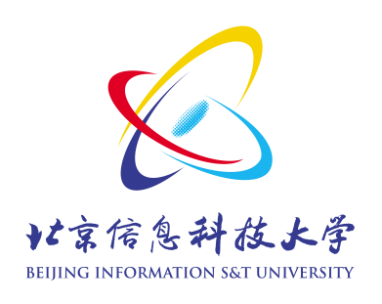

2022年攻读博士学位研究生专家推荐书
被推荐人 | 姓 名 |  | 报考学院
被推荐人 | 报考学科专业 |  | 报考导师
被推荐人 | 硕士院校及专业 |  | 硕士导师
推荐人 | 姓 名 |  | 工作单位
推荐人 | 职 称 | □教授 □教授级高级工程师  □其他相当专业技术职称 | 职 务
推荐人 | 与被推荐人关系 |  | 联系电话
推荐人 | 通讯地址及邮编
被推荐人品德修养：

被推荐人学术水平、科研能力、研究成果、外国语水平等：

被推荐人的特长和不足，是否具有创新潜力和继续培养前途：

对被推荐人报考北京信息科技大学博士生的意见（请在相应栏前的方框内划“√”）：

□ 非常强烈推荐 □ 强烈推荐 □ 一般推荐 □ 不推荐

推荐人签名（手签）：
年 月 日

非常感谢您的推荐，请将推荐书填写、签名、密封后（在封口齐缝处签字），由被推荐人与报名表及其他报名材料一起交到报考学院。被推荐人本人不得查阅。
注：推荐书须正反面打印在一张A4纸上。

